各平台参加单位负责人及联系人：

林木种质资源平台网站种质资源信息管理系统开通试用，请各位进入林木种质资源平台网（[www.chinafgr.com](http://www.chinafgr.com)或[www.nfgrp.cn](http://www.nfgrp.cn)）从网站主页最下端“网站会员入口”登录，有关使用说明如下：

**一、登录界面**

在林木种质资源平台网的最下端登录

C:\Users\lenovo\AppData\Roaming\Tencent\Users\383295352\QQ\WinTemp\RichOle\[%~)6V~X]GNSPLZ6_9CM(IF.jpg

各会员单位的登录账号密码见**附件：Organization\_detail.xlsx**文件中的登录名称和登录密码

**二、欢迎登录界面**

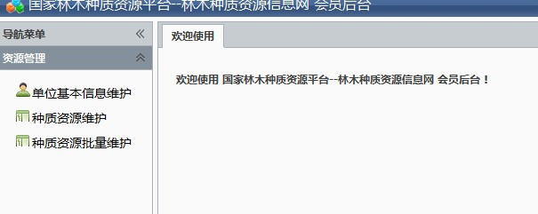

**三、基本信息维护**

在欢迎而面中点“单位基本信息维护”，参照**附件：Organization\_detail.xlsx中已有的几个单位的数据对基本信息进行补充，完善。**

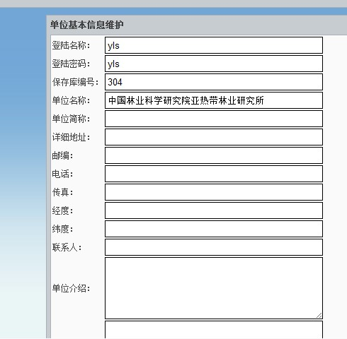

在此修改登录密码

**第一步，请务必修改账号信息，并记住登录账号信息（建议只改密码不改登录名）；保存库编号是与数据关联的信息，请不要改动。**

第二步，填写单位基本信息，单位简称是网站地图查询显示的名称，请注意选用常用的简称，地理坐标信息非常重要是，在地图上显示保存单位位置的关键，请确保准确；

第三步，填写单位简介，重点介绍单位的地理位置、隶属关系、保存的重点资源（**树种、保存份数等**）

第四步，填写完后按提交进行保存。

**四、种质资源维护**

回到欢迎界面，点“种质资源维护”可对已有数据进行编辑、修改。请各单位认真检查已有数据，并补充相关图片、位置等信息，争取做到每份资源都有对应的图片和座标，以便展示资源。

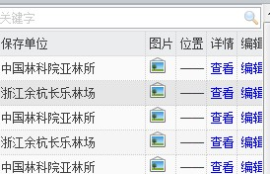

**五、种质资源批量维护**

您也可以通过欢迎界面的“种质资源批量维护”对资源进行维护。

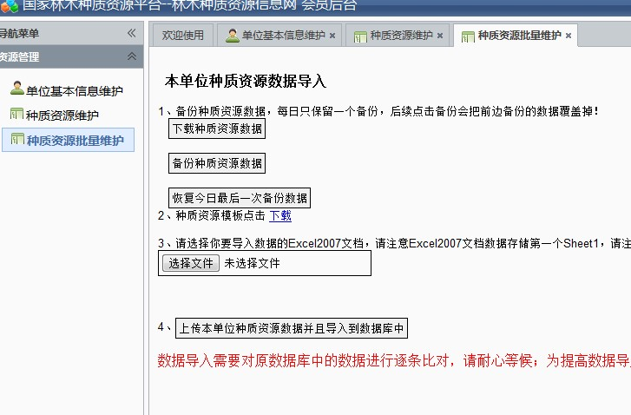

通过这个界面，您可以点“下载种质资源数据”从服务器上下载本单位已有的数据，在对下载数据进行编辑修改后，通过步骤4“上传本单位种质资源并且导入到数据库”上传数据，为保障数据安全，请做好数据备份工作。如果是新增单位没有数据，可以通过下载excel格式的数据模板填报数据，并通过步骤4上传数据。

**六、种质图片上传**

要求:每份资源都应有对应的图片，包括该资源植株、果实、叶等器官的多张图片；图片拟采用800万以上像素数码相机拍摄，图片不做压缩处理,jpg格式；图片的命名与平台资源号对应，同一资源多张图片采用-1，-2，-3等命名，如：1111C0003101000001.jpg，1111C0003101000002-1.jpg，1111C0003101000002-2.jpg

图片的上传：由于图片文件较大，目录未开放直接上传到服务器的功能，请各位将图片整理好打包压缩后通过qq（383295352）传给我或发到qq邮箱。

系统属于边建设边使用，可能存在bug，如有问题请与我联系 林富荣 2013.8.15